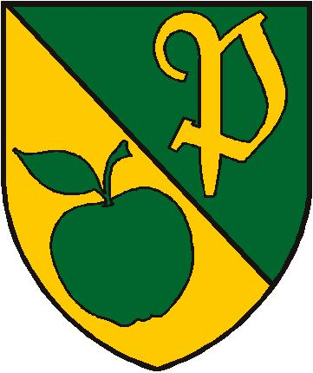

**Obec Chelčice**

**Zastupitelstvo obce Chelčice**

**Obecně závazná vyhláška obce Chelčice**

**o místním poplatku ze vstupného**

Zastupitelstvo obce Chelčice se na svém zasedání dne 23.10.2023 usneslo vydat na základě § 14 zákona č. 565/1990 Sb., o místních poplatcích, ve znění pozdějších předpisů (dále jen „zákon o místních poplatcích“), a v souladu s § 10 písm. d)   
a § 84 odst. 2 písm. h) zákona č. 128/2000 Sb., o obcích (obecní zřízení), ve znění pozdějších předpisů, tuto obecně závaznou vyhlášku (dále jen „vyhláška“):

Čl. 1

Úvodní ustanovení

1. Obec Chelčice touto vyhláškou zavádí místní poplatek ze vstupného (dále jen „poplatek“).
2. Správcem poplatku je obecní úřad Chelčice.[1]

Čl. 2

Předmět poplatku a poplatník

1. Poplatek ze vstupného se vybírá ze vstupného na kulturní, sportovní, prodejní nebo reklamní akce, sníženého o daň z přidané hodnoty, je-li v ceně vstupného obsažena.[2]
2. Poplatek ze vstupného platí fyzické a právnické osoby, které akci pořádají.[3]

Čl. 3

Ohlašovací povinnost

1. Poplatník je povinen podat správci poplatku ohlášení nejpozději do 15 dnů před konáním akce; údaje uváděné v ohlášení upravuje zákon.[4]
2. Dojde-li ke změně údajů uvedených v ohlášení, je poplatník povinen tuto změnu oznámit do 15 dnů ode dne, kdy nastala.[5]

Čl. 4

Sazba poplatku

1. Paušální částka činí:
   1. za konání jedné kulturní akce 50,00 Kč,
   2. za konání jedné sportovní akce 50,00 Kč,
   3. za konání jedné prodejní akce 50,00 Kč,
   4. za konání jedné reklamní akce 50,00 Kč,
2. Volbu placení poplatku paušální částkou včetně výběru varianty paušální částky sdělí poplatník správci poplatku v rámci ohlášení dle čl. 3 odst. 1.

Čl. 5

Splatnost poplatku

1. Poplatek placený paušální částkou za konkrétní akci je splatný ve lhůtě 7 dnů ode dne skončení akce.

Čl. 6

Osvobození a úlevy

1. Poplatek ze vstupného se neplatí z akcí, jejichž celý výtěžek je odveden na charitativní a veřejné prospěšné účely.[6]
2. Od poplatku se dále osvobozují:
   1. Sportovní akce pořádané místním FK Chelčice
   2. Akce pořádané místními spolky a organizacemi pro děti (maškarní ples, Dětský den, apod.)
   3. Akce pořádané obcí nebo organizacemi a spolky, jejichž zřizovatelem je obec
   4. Filmová a divadelní představení
   5. Akce pořádané v církevních objektech
3. V případě, že poplatník nesplní povinnost ohlásit údaj rozhodný pro osvobození nebo úlevu ve lhůtě stanovené touto vyhláškou nebo zákonem, nárok na osvobození nebo úlevu zaniká.[7]

Čl. 7

Přechodné a zrušovací ustanovení

1. Poplatkové povinnosti vzniklé před nabytím účinnosti této vyhlášky se posuzují podle dosavadních právních předpisů.
2. Zrušuje se obecně závazná vyhláška Obce Chelčice č. 6/2019 o místním poplatku ze vstupného ze dne 26.11.2019.

Čl. 8

Účinnost

Tato vyhláška nabývá účinnosti dnem 1.1.2024.

*................................... ...................................*

*Jan Baloušek Jiří Iral*

*starosta místostarosta*

1. § 15 odst. 1 zákona o místních poplatcích
2. § 6 odst. 1 zákona o místních poplatcích
3. § 6 odst. 2 zákona o místních poplatcích
4. § 14a odst. 1 a 2 zákona o místních poplatcích; v ohlášení poplatník uvede zejména své identifikační údaje a skutečnosti rozhodné pro stanovení poplatku
5. § 14a odst. 4 zákona o místních poplatcích
6. § 6 odst. 1 věta poslední zákona o místních poplatcích
7. § 14a odst. 6 zákona o místních poplatcích